**비빌언덕 사모의 집 (Woman's Hill Ministry in Canada)**

**Vision**:사모님들이 언제든지 쉼과 위로를 원할 때 찾아오는 쉼터를 꿈꾸며 기도합니다.

**Goal**:하나님 나라와 그의 의를 위하여 헌신한 목회자의 아내가

1.쉼과 위로를 얻도록 돕습니다.

2.사모들의 재교육과 재충전의 기회를 드립니다.

3.사모쉼터를 운영하여 비젼을 회복하도록 돕습니다.(기도 중)

<사역>

1.**GBS글로벌 방송** “나의 사랑 나의 어여쁜 자야”를 통해 여성으로서의 정체성과 어머니와 아내로서의 삶에 지혜와 용기를 주려고 합니다.(http://gbsglobal.org/gbs/p/766)

2.**마더와이즈 성경공부** '지혜' '자유' '회복'시리즈를 가지고 사모이기 이전에 한 여성으로서 그리고 맡겨진 가정의 아내와 어머니로서 건강하게 세워지도록 on/off line을 통하여 사모들이 하나님과 더욱 가까워지도록 돕고 있습니다. 자녀로 인한 갈등 가운데 있는 사모님, 어떻게 키워야 할지 모르겠다는 사모님, 하나님이 기뻐하는 자녀로 키우기를 원하는 사모님들의 참여하시면 좋습니다. 2022년 10월에 '회복'교재로 참여 가능합니다.

3.**상담**:삶에 지쳐 있을 때는 기도도 어렵고 도움을 주는 사모로서 누군가를 만나는 것은 정말 어렵습니다. 이 때 비빌언덕은 하나님을 만나도록 조언하며 혼자가 아닌것을 알려주는 것은 내담자에게 정말 좋은 기회입니다. on/off line으로 만나며 하나님의 지혜를 또는 상담학적인 지원을 합니다.

4.**사모축제**:비빌언덕의 첫번째 사역으로 시작한 사모 축제는 매년 약 4박5일간 준비된 숙소에서 지내며 쉼과 위로의 시간을 갖습니다. '나'를 찾아 떠나는 시간이며 같은 마음을 경험한 사모들과 공감여행의 시간입니다. 배쿠버의 아름다운 자연경관과 준비된 맛있는 식사, 그리고 만남은 치유와 회복의 시간이며 위로와 쉼을 얻는 시간입니다. (숙식은 무료 제공입니다.) 오시라는 나라로 갈수도 있습니다. 밴쿠버에 비빌언덕 쉼터를 주시면 더 많은 기회가 제공 될 것을 기대합니다.

**5.유산균 보내기**:코로나 시대를 지나가며 열악한 환경 가운데 있는 여성 선교사들의 사기와 면역력을 키우는데 도움을 주기 위하여 2021년 가을에 시작하습니다. 매년 1회 또는 2회에 걸쳐 여성선교사님들게 공급 예정입니다. 유산균 협력 업체(Natural Immix: 연규학집사)

6.**비빌언덕 사모의 집은 캐나다 정식채리티 단체**입니다. 캐나다는 채리티를 얻기 힘든 나라입니다. 그간의 사역을 인정 받아 세워진 비빌언덕 사모의 집이 사모님들에게 힘과 위로가 되는 그런 단체이기를 기도하며 기도 부탁드립니다.

캐나다 주 정부 등록 영어 명칭은 **Woman's Hill Ministry in Canada입니다.**

**e-mail: [juliakim0237@gmail.com](mailto:juliakim0237@gmail.com)**

**카카오톡: juliakim0237**

**대표 선교사 김혜한**

**비빌언덕 사모의 집 사진들**

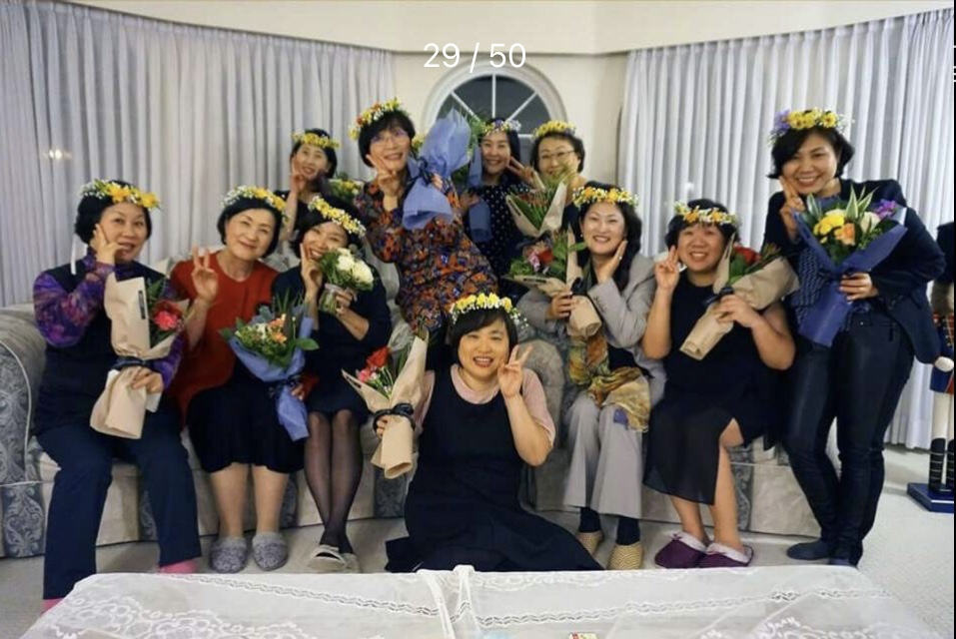

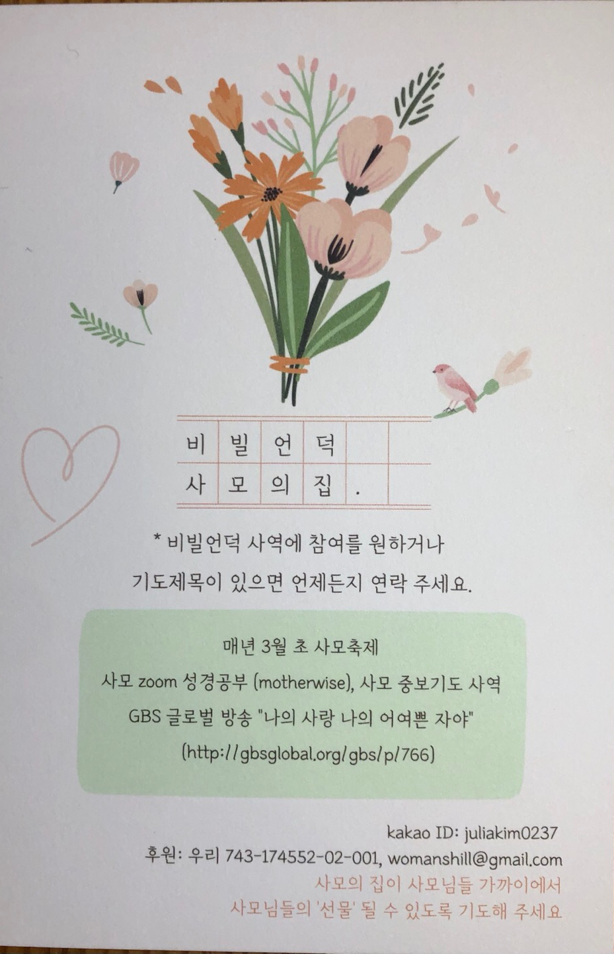

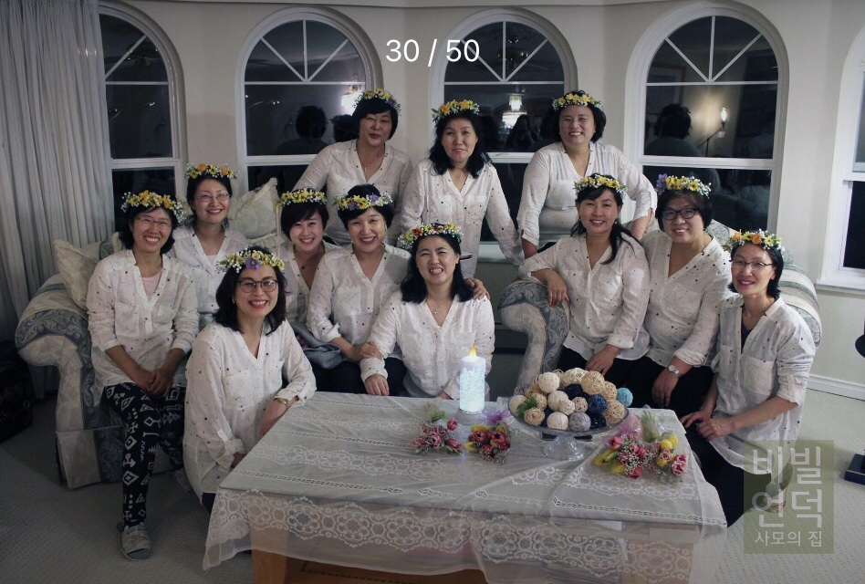

소망이라는 이름을 가진 사모님께!

주님이 인정하여 부르시고 세우신 사모의 자리를 잘 지켜내고 있는 사모님, 주님의 평안을 전합니다. 열악한 환경 속에서 하나님을 전하려니 얼마나 어려움이 크십니까? 인생 여정이 사투를 벌이는 영적전투라는 것을 생각 할 때 전쟁의 한 가운데서 접전 중인 사모님을 떠 올여봅니다. 저도 사모이기에 이미 경험하였고 지금도 그 자리를 지키며 서 있습니다. 그러기에 사모의 자리에 서 계신 것 만으로 정말 잘 하고 있다고 응원하고 싶어 글을 보냅니다.

부르신 자리를 지켜내기 위해 최선을 다 하며 무진 애를 쓰고 있을 사모님! 아내요 어머니로서 감당할 일이 많음에도 또 많은 성도들을 섬기는 사모의 자리를 마다하지 않고 감당하고 있을 사모님! 세상에서 그렇게 열심을 낸다면 물질이나 지위의 보상이 따를텐데... 당장 눈에 띄는 것이 주어지지 않음에도 주님이 맡겨주신 자리라 믿고 묵묵히 그 자리를 지키는 사모님은 이 세상에서 최고로 아름다운 분이십니다.

기도와 섬김으로 만들어진 사모님의 굽은 손, 뻣뻣해진 무릎이 많이 아프시죠?

우주에서 지구를 바라보면 사람이 만든 인공적인 불빛이 많은 지역이 가장 환하고 밝게 빛난다고 합니다. 가끔 이런 생각을 합니다. 그렇다면 '하나님이 지구를 바라 보실 때 정말 환하게 빛나는 곳은 어디일까?' 아마도 기도하는 눈물로 얼룩진 사모님만의 골방과 굽은 손으로 드려진 섬김의 자리가 아닐까요? 가끔 전쟁의 소리는 있지만 아주 전쟁의 포화 속에 들어가지 않는 까닭은 열방에 흩어져서 기도하는 사모님들의 무릎과 섬김이 시간을 버는 것은 아닐까 생각합니다. 더 많은 사람들이 주께 돌아 오기를 바라는 하나님의 소원과 사모님들의 기도가 만나는 곳에 주님의 평화가 머무는 곳일 겁니다. 그러니 사모님의 굽은 손과 뻣뻣해진 무릎을 자랑스러워 하셔도 되겠습니다.

사모님의 기도와 섬김이 있다고 사역이 내 맘같이 쉽지는 않지요? 사모님도 아시는 것 처럼 사람을 사랑하는 힘이 내 안에 없음을 아는 것이 사역을 통해 가르치시는 하나님의 레슨 같아요. 잘 해내고 싶은 마음은 참 귀하고 잘 해내면 좋겠지만 사역을 잘하는 것 보다 주님이 세우신 자리에 서 있는 것이 중요하다는 것을 결혼 생활 30년을 넘기니 저절로 배우게 됩니다. 내가 가진 능력이 일을 하는 것이 아니라 하나님의 은혜와 감사가 일을 하게 하는 힘이며, 그랬을 때 진정으로 하나님도 나도 기뻐하게 된다는 사실을 배웁니다.

사모님의 그 자리는 사모님 외에는 아무도 설수 없는 자리입니다. 사랑하는 남편의 옆 자리 이기 때문이기도 하지만 하나님이 12제자를 불러 세우시듯 골라서 세우신 사명의 자리이기 때문입니다. 그 자리에 서 있으면 실수도 잘 보이고 실패도 눈에 띄겠지만 확신 하건데 사랑의 마음으로한 모든 것은 결과에 상관없이 하나님이 다 받으셨으리라 믿습니다. 지금껏 정말 잘 하셨습니다. 힘들고 어려울지라도 견뎌 내는 사모님을 생각하며 엄지 척 올려서 잘했다고 칭찬하고 칭찬합니다.

이제는 남편이 받은 사명의 자리를 넘어 주님이 불러 세운 사모의 자리에 굳건히 서기를 바랍니다. 바울사도도 원하는 상이 있었던 것을 아시는지요? 그분은 상 받기 위하여 달려갔고 주님이 맡기신 복음전도의 사명을 기쁨으로 감당하셨습니다. 주를 보게 될 그 날에 의의 면류관과 기쁨의 면류관, 영광의 면류관을 씌워 주실것을 기대하면서요. 사모님에게도 동일한 면류관이 주어질 것을 확신합니다. 예수님 손에 왕관 처럼 나를 안고 춤을 추시는 예수님을 기억하고 힘내시기를 간절히 기도하며 부탁합니다.

그래도 가끔은 내가 누구인지, 어디를 향해 달려 가는지 모를 때가 있으시죠? 누구를 위해 부르심의 자리에 서 있는건지, 스스로를 돌아보고 격려할수 있는 시간이 있으면 참 좋겠습니다. 예수님을 생각하고 소망을 품어도 때로는 맘이 어렵다는 것을 같은 사모로서 공감합니다. 때로는 누군가 내 마음을 조금만 들어줘도 이길힘이 생길 텐데 생각하지만 누군가에게 그 어려움을 말했다 도리어 더 큰 어려움을 겪은 경험이나 목사가정이 그래도 되겠느냐는 손가락질이 두렵기도 하여 결국은 홀로 참아 견디며 눈물을 훔치고 있을 사모님... 그 마음 압니다. 온 맘과 정성을 다 하여 남편과 자녀 그리고 성도들을 뒷바라지 하다보면 가끔은 나라는 존재가 누구인지 헷가릴 때도 있더군요.

사모님도 누군가의 사랑 받는 딸이고 여자라는 것을 남편과 성도들은 잊어버릴 때가 참 많은 것 같아요. 그럼에도 불구하고 사랑하는 남편목사님이 부르심에 충성하도록 목사님 곁에 램프의 요정처럼 서서 교회를 위해 정말 기쁘게 헌신 하고 있다는 것을 조금만이라도 알아 주었으면 하는 마음이 들 때는 남모를 외로움이 조용히 찾아 오기도 하잖아요. 물론 그럴 때 우리의 마음을 가장 잘 아는 하나님이 옆에 계셔서 다행이고 감사이지만 하나님은 실제적으로 우리의 필요에도 관심을 가지신 분이시라는 것을 기억하면 좋겠습니다. 사모에게도 사랑하는 자녀들이 있고 자녀들의 필요를 채우고 싶어하는 엄마라는 것을, 사모도 여자인지라 때론 고운 립스틱 바르고 예쁜 옷 차려 입고 분위기 있는 곳에서 근사한 식사도 가끔 하고 싶어한다는 것을 ... 이미 내려 놓은지 오래지만 예쁜 것도 사고 싶고 내 자신을 위해 뭔가를 도전하고 싶어하는 여자라는 것을!

아이들이 어릴때에는 만원 한장이 없어서 누구를 만나는 것도 부담스럼고 집 밖을 나가는 것이 불편했던 기억이 오래도록 있습니다. 내 이웃을 내 몸과 같이 사랑하라는 말씀의 전제가 내 몸 사랑이 먼저라는 것을 깨닫게 되면서 부터 생각이 바뀌게 되었습니다. “그게 무슨 말이냐 반찬 값 오천원이 없는 마당에..” 이렇게 말씀하실 수 있으셔요. 저도 내 자신을 위해 뭔가를 투자한다는 것을 몇년전만 해도 생각지 못했습니다. 딸들이 직장을 다니면서 조금씩 맛보게 되었고 돈이 문제가 아니라 마음의 여유가 문제라는 것을 알게 되었습니다. 그러다 비싸지는 않지만 내 자신에게 스스로 했던 선물이 내 마음을 뿌듯하게 하고 발걸음을 가볍게 해 주었던 기억이 있습니다. 그러면서 느끼는 것이 가끔은 누구 때문이 아니라 스스로를 위한 시간을 가져야 한다는 것을 배웁니다. 마음이 우울해 질 때 기도도 해야겠지만 나 만을 위해 시간을 내고 만원 짜리 스카프를 사서 분위기도 연출해 보셔요. 비록 작지만 나를 아끼고 응원하는 마음이 나를 응원하는 힘이 되더라구요. 내 자신을 위한 따뜻한 커피 한잔, 초록 가득한 공원과 작고 아담한 마을을 걸어 보는 것! 산책을 하면서 찍은 사진들, 자연속에서 느끼는 소소한 일상의 선택이 즐거움을 주고 그 안에 하나님의 위로가 있다는 것을 알고 계실 것 입니다. 소소한 일상에 대한 감사가 나를 건강하게 하고 행복하게 하고 나를 사랑하는 것이 무엇인지 실제적으로 경험하게 하는 힘이 되곤 했답니다. 무엇보다 나를 사랑하는 힘은 남편과 자녀 그리고 성도들에게 자연스럽게 그리고 기쁘게 흘러가는 힘을 준답니다.

사모의 자리 이름만으로도 버거운 자리인줄 아는 사람이 없다할지라도 우리의 신랑되신 예수님은 누구보다 잘 아십니다. 바다에서 항해를 할 때, 잔잔한 바다 보다 배를 지키기 위해 죽을 힘을 다해 파도와 싸울 때 그 파도에 의해 목적지까지 빠르게 인도가 된다고 합니다. 거칠게 느껴지는 인생의 파도는 우리의 목적이신 하나님 밖에 없다고 고백하며 그분 앞으로 밀어 넣어주는 하나님의 포장된 선물입니다. 한여름의 찌는 더위와 태풍 그리고 번개는 나무에게 필수 영양분인 질소를 녹여주는 역할을 한다네요. 그러니까 어떤 면에서 볼 때 자연재해는 나무에게 꼭 필요한 사건이기도 합니다. 우리에게 허락된 삶의 질고는 우리 안에 익숙하고 편안한 것을 잘라내기 위한 과정으로 허락된 가지치기와 천국의 신부로의 삶을 준비하는 과정이 아닐까 생각합니다

사모님을 위해서 기도하는데 눈물이 절로 솟네요. 어려움 가운데서도 포기하지 않고 주의 뜻이라면 그 자리를 지켜내려는 결연한 의지가 참 아름답고 귀하십니다. 장정이라 하여도 감당키 어려운 1인다역을 감당하시는 사모님의 그 갸날픈 몸은 어느새 굵고 튼튼한 허리로 변신했지만 그래도 아픈건 아픈거잖아요. 사람좋은 너털 웃음은 아무나 할수 있는 것이 아니니 '난 왜 저 사모님 처럼 껄껄 거리고 웃지 못할까?' 생각하며 맘 어려워 마시고 하나님이 지으신 성품으로 잘 하는 것 하시면서 기쁘게 지내시면 좋겠어요. 못하는 것은 잘 하는 사람의 도움을 받으면서 더불어 만들어 가는 교회, 사모도 성도인 교회, 성도간의 사랑이 넘치는 교회 되기를 기도합니다.

사모님을 위해 기도하시는 분들이 정말 많습니다. 땅의 것을 무시함이 아니라 우리의 소망이 하늘나라에 있으니 땅의 것을 다 누릴수 없겠지만 인내하기를 기도합니다. 진정한 기쁨을 위해 잠시 세상이 주는 기쁨을 보류할수 있는 힘은 능력입니다. 우리의 일은 하나님이 보내신 에수님을 믿는 것임을 기억하고 힘 냅시다. 아무리 바쁘고 힘들어도 식사는 잘 챙겨 꼭 드시고 혹여 바쁜 교회 일로 아이들 챙기는데 소홀해서 아이들의 마음이 상하지 않도록 그 마음 꼭 챙기면 좋겠습니다. 가까이 계시면 맛있는 음식도 나누고 안아주면 좋을텐데.....사모님 힘 내세요. 언제나 기도로 함께 합니다.

사모님을 위해 소망을 가지고 기도하는 밴쿠버 비빌언덕 사모의 집 김혜한선교사가 보냅니다.

(전세계에서 수고하시는 '소망'을 가진 사모님들에게❤ 세상이 아닌 하나님께 소망을 둔 모든 사모님께️)

밴쿠버 비빌언덕 김혜한 선교사 [mint0191@hanmail.net](mailto:mint0191@hanmail.net)

(2021.12월 월간 사모에 실린글)